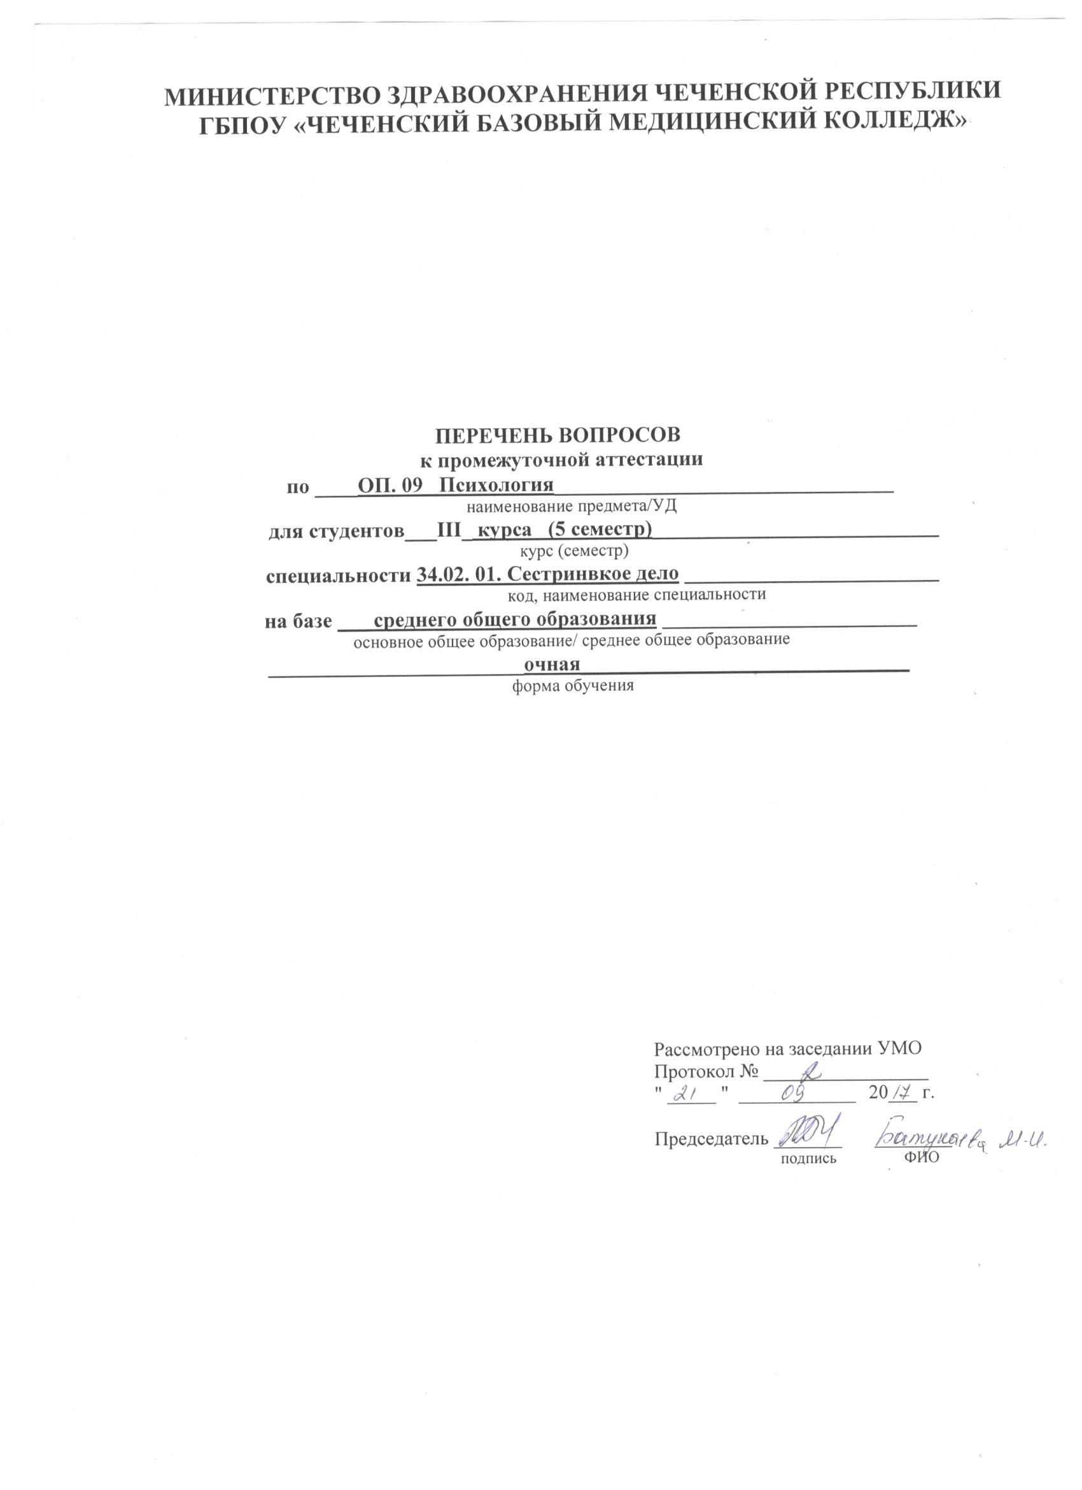

Вопросы по психологии
(Дифференцированный зачет)

- Основные этапы становления психологии как научной дисциплины.
- Влияние хронических соматических заболеваний на психику.
- Эмпатия. Развитие и уровни эмпатии.
- Поведенческие проявления экстраверта и интроверта.
- Уровень испытываемой человеком боли.
- Стадии профессионального выгорания мед. персонала. Факторы, способствующие профессиональному выгоранию.
- Характеристика пяти стадии приспособления к мысли о смерти.
- Влияние на переход информации из кратковременной памяти в долговременную.
- Определение суицидального поведения. Виды суицида. Причины суицида.
- Факторы, влияющие на забывание.
- Виды профессий с абсолютной и относительной профпригодностью.
- Психологическая помощь роженице.
- Психопрофилактика. Виды психопрофилактики.
- Нарушение восприятия, ощущений.
- Предупреждения профессионального выгорания.
- Содержание понятия «профпригодность». Этапы развития профессионализма, соответствующие пенсионному возрасту.
- Виды нарушения ощущений и восприятия.
- Существующие изменения, происходящие в психике и организме роженицы.
- Причины нарушения памяти.
- Признаки непрофессионализма.
- Оказание психологической помощи необходимой роженице.
- Ощущения. Восприятие.
- Эмпатия. Влияние эмпатии на личностную и профессиональную компетентность.
- Трудности в период первичной адаптации молодого специалиста. Способы их устранения.
- Личностные особенности пациента влияющие на процесс лечения.
- Различия между депрессивной и маниакальной триадами.
- Вербальные и невербальные компоненты общения, свойственные рассматриваемым поведенческим типам
- Роль воображения в работе медицинского работника.
- Свойства нервных процессов составляющие психологическую основу темперамента.
- Существующие точки зрения на факторы, определяющие психологический климат в коллективе.
- Основные стадии волевого процесса.
- Влияние воображения на диагностику детей.
- Специфика исследования личности в социальной психологии.
- Отличающее образы представления от образа восприятия.
- 10 типов характера, выделенных К. Леонгардом.
- Причины и симптомы нервно-психического утомления.
- Профессии, в которых необходимо иметь развитое воображение и хорошую память
- Понятие о психопрофилактике. Виды психопрофилактики.
- Поведенческие реакции человека в зависимости от того, какую стратегию конфликтного реагирования он выбрал.
- Плюсы и минусы сенсорной адаптации.
- Основные потребности влияющие на деятельность индивида.
- Психологические защитные механизмы.
- Влияние хронических соматических заболеваний на психику.
- Классификации эмоциональных состояний.
- Основные социальные роли, которые человек осваивает в течение жизни.
- Эмоции. Положительные, отрицательные и нейтральные эмоции.
- Первые навыки взаимодействия, социальные роли, нормы и ценности приобретающие детьми в семье.
- Типы личностных расстройств.
- Воображение. Влияние воображения на состояние организма.
- Негативная и позитивная концепция здоровья.
- Восприятие. Факты, влияющие на восприятие.
- Восприятие. Основные свойства восприятия.
- Медицинская группа. Качества личности, влияющие на деятельность в группе.
- Возрастная клиническая психология.
- Агрессия и влияющие на нее факторы.
- Общение. Виды общения.
- Клиническая психология. Направления объединяющие клиническую психологию.

- Психологическое переживание болезни во времени.
- Суицид. Виды суицида.
- Отрицание болезни, как симптом болезни.
- Мышление. Виды и формы мышления.
- Проблема личности в социальной психологии.
- Личность. Структура личности.
- Интеллект. Способности.
- Психологические особенности больных с аномалиями развития.
- Характеристика основных фаз мыслительного процесса.
- Формы терапии использующиеся в психосоматической медицине.
- Выступление. Цели и задачи выступления.
- Профессиональные качества мед.работника.
- Эмоциональные процессы и состояния.
- Методы социальной психологии.

- Характер. Воля.
- Личность в группе.
- Психогигиена. Разделы психогигиены.
- Психопрофилактика. Разделы психопрофилактики.
- Межличностная коммуникация.
- Основные черты саногенного и патогенного мышления
- Условия необходимые для сохранения физического и душевного здоровья медработников.
- Методы психологии.
- Психоанализ. Основные направления психоанализа.
- Интеллект. нарушения интеллекта.
- Психологический уход за умирающим.
- Альтруизм и его роль профессиональной деятельности.
- Расстройство центральной нервной системы.
- Воля. Волевые качества личности.
- Основные нарушения мышления и интеллекта.
- Коммуникация. Виды коммуникативных барьеров.
- Типы реагирования на болезнь
- Психологические особенности овладения профессией.
- Семья и болезнь.
- Отрасли психологии.
- Средства невербальной коммуникации.
- Психологическая помощь семье и близким умирающего.
- Методологические принципы современной психологии.
- Развитие Я-концепции.
- Психосоматика. Механизм возникновения психосоматических болезней
- Понятие, виды и формы делового общения.
- Внимание. Виды внимания
- Критерии, по которым можно оценить изменения личности, которые происходят у больного человека.
- Психология жизненного пути.
- Обучение здоровому образу жизни.
- Перцептивная сторона общения.
- Сравнительный анализ непроизвольного и произвольного видов внимания.
- Процесс восприятия одним человеком другого.
- Основные функции психики.
- Психология лечебного взаимодействия.
- Психология делового общения.
- Межличностные конфликты и пути их разрешения.

- Внешние и внутренние факторы , которые оказывают воздействие на различные виды внимания.
- Агрессия. Причины агрессивного поведения.
- Медицинской психологии. Проблемы и методы медицинской психологии.
- Память. Виды памяти.
- Интерактивная сторона общения.
- Психологическая помощь роженице.
- Уровни профессионализма.
- Психология девиантного поведения.
- Проблемы и методы медицинской психологии.

